- Nov 05 Sat 2016
- 105年10月30日(日)「有勝山：埔里六秀完結篇」
分享:

105年10月30日(日)我們福氣登山隊一行17人前往南投縣國姓鄉參加「有勝山」自辦行程，也是今年埔里六秀完結篇，我的記錄是在Oruxmap的航跡記錄做為說明。
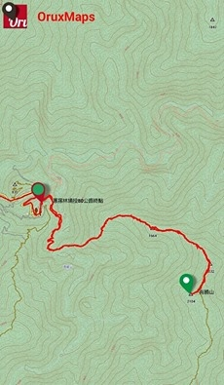
0730時我們已到達蕙蓀林場投80公路終點處(14k)，大家整裝後準備出發，我們是在0400時從高雄搭車，漂泊趁空檔休息。
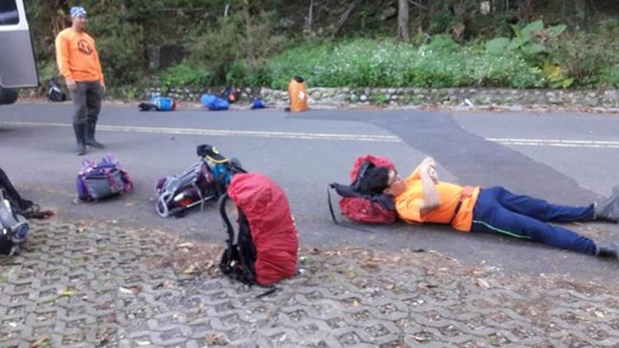
0800時我們在投80(14k)的指示牌處拍起登照。
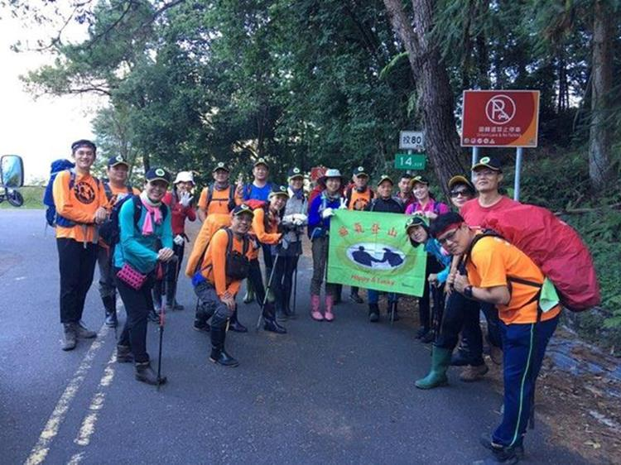

先走往下的杜鵑林步道棧道。
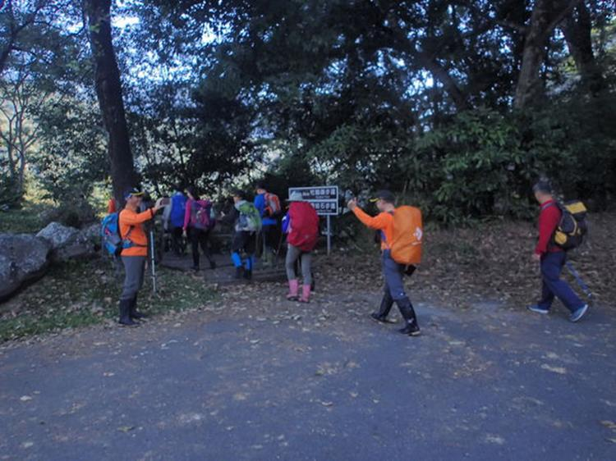
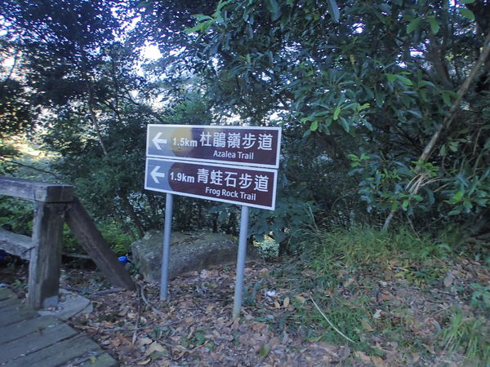
棧道結束接上關刀溪林道，目前是封閉中，車輛不可通行。
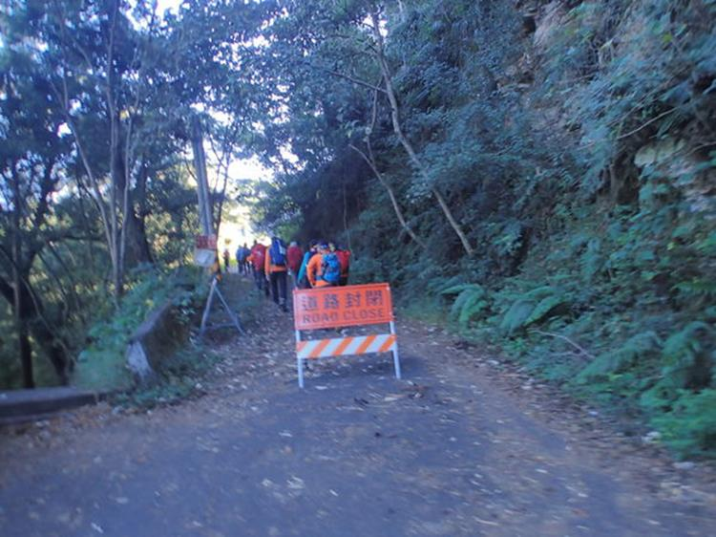
道路下方的關刀溪。
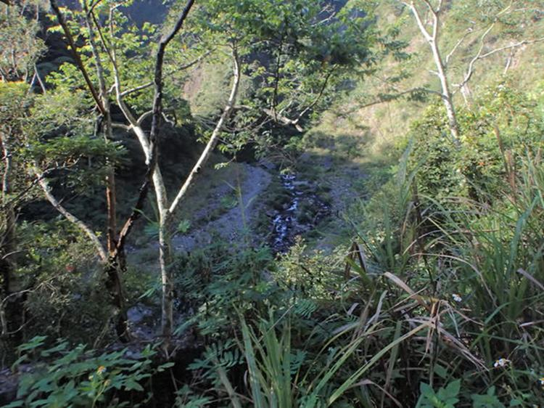
0830時關刀溪林道終點，我們下溪谷過溪，今天我與漂泊押隊。
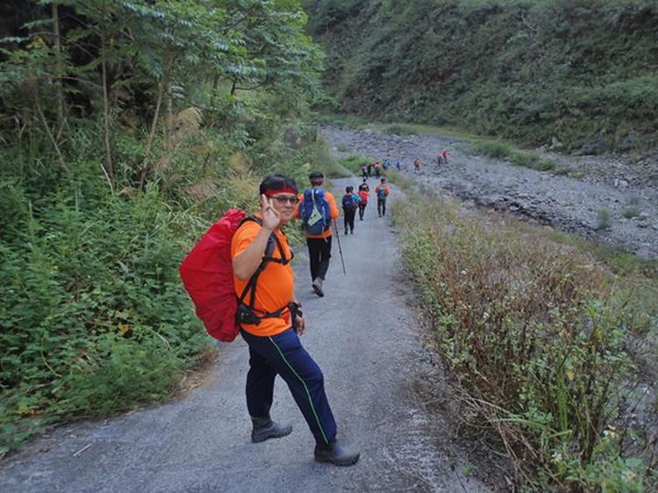
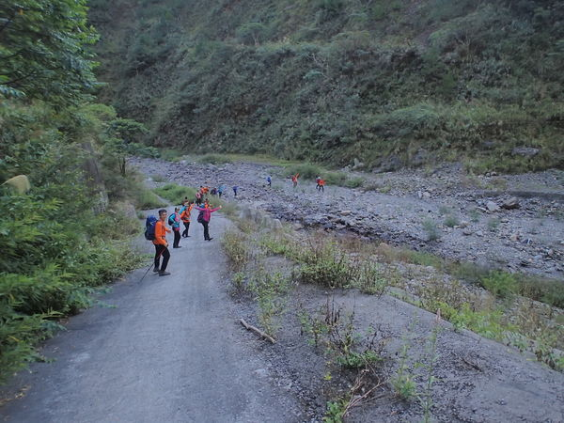

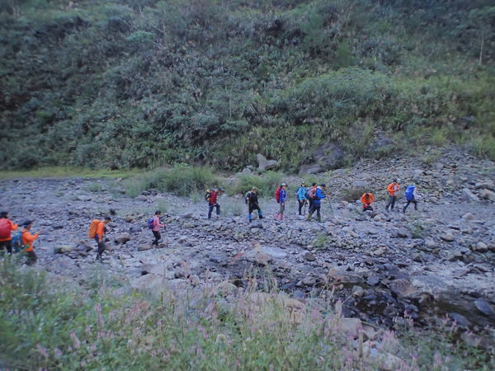
本來以為過關刀溪要小心涉溪，事實上溪水乾涸。
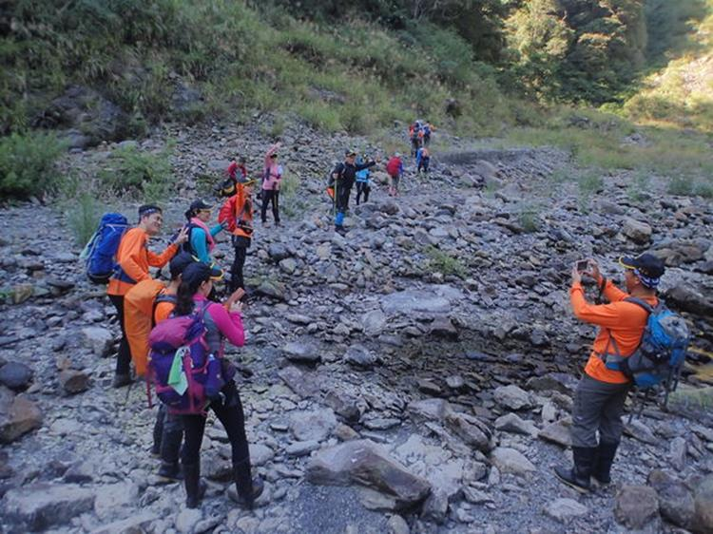
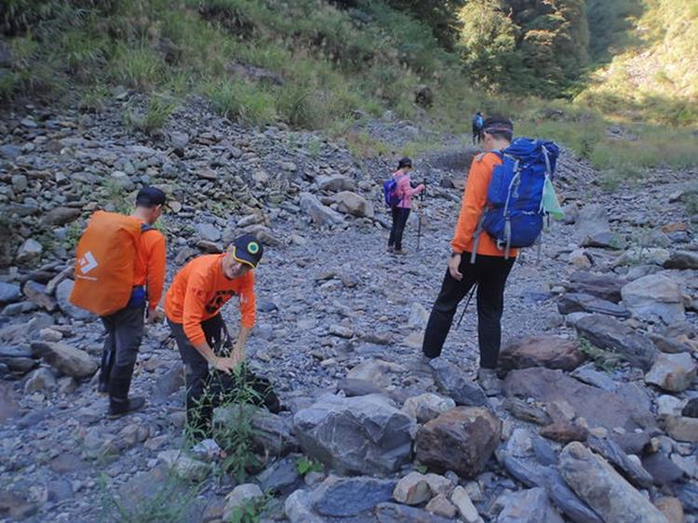
過溪到對岸。

經過溪水機房。
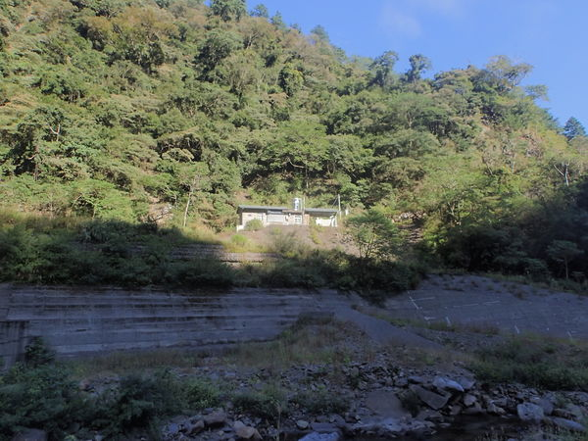
0835時到達有勝山登山口。

聽聞有勝山步道陡峭，果然如其然。

遠眺今年去過的小出山。
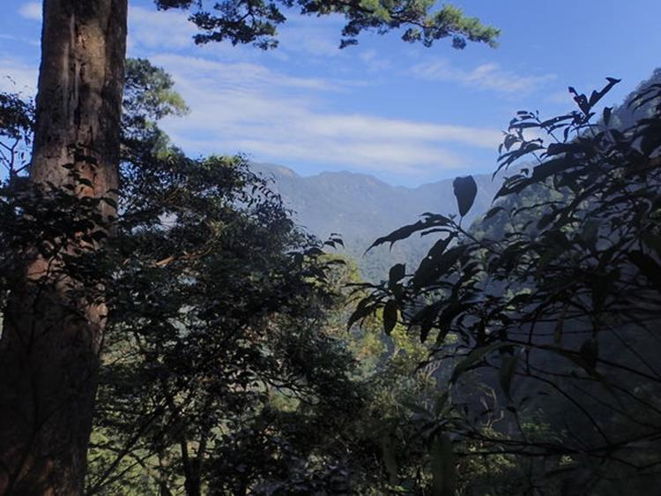
在另一邊北港溪的山脈，濁水溪山。
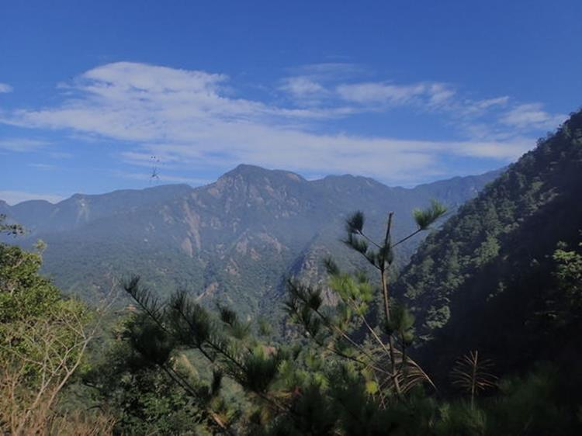
左方是大片崩塌的眉原山。
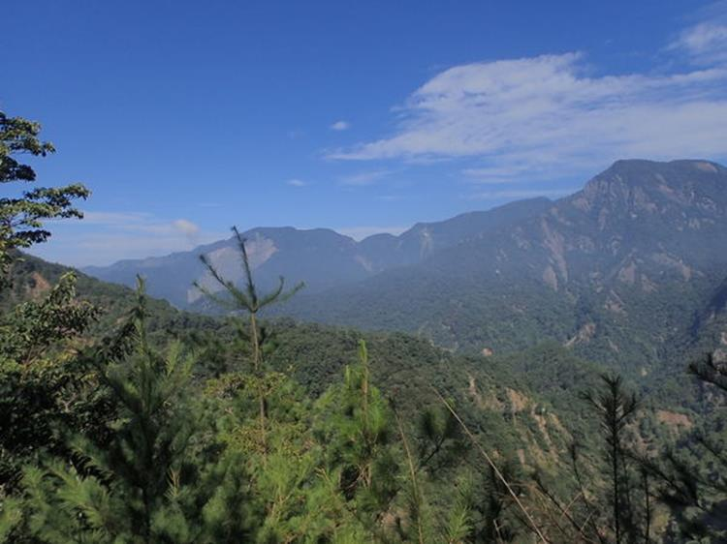
山路很陡，山友走得很熱，換下保暖衣物。
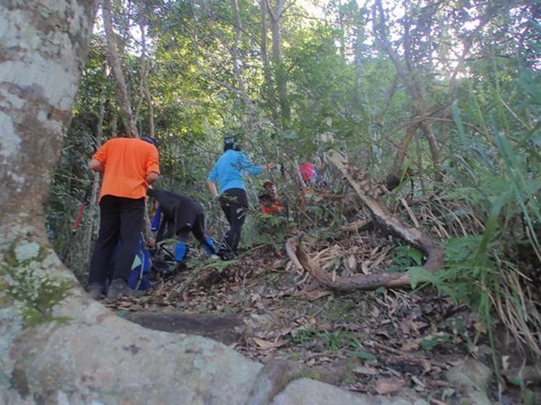
0930時經過一廢棄獵寮。
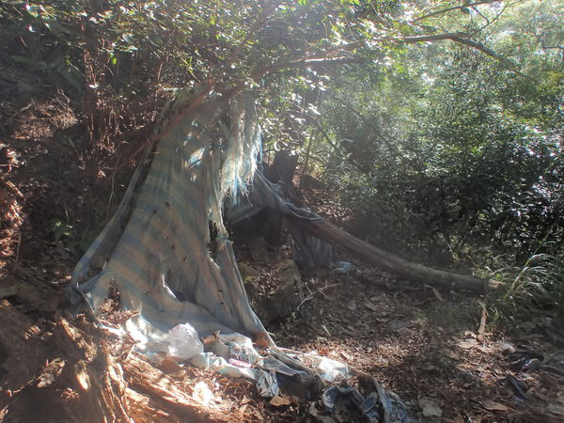
林相也不佳，少有山友來，所以步道原始，路條也少，要仔細找路。
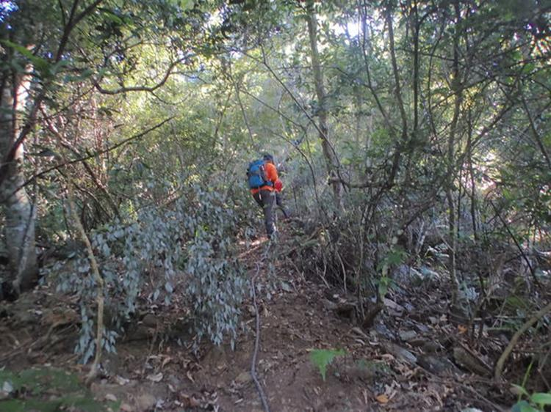
1020時在較開闊的林地小休。
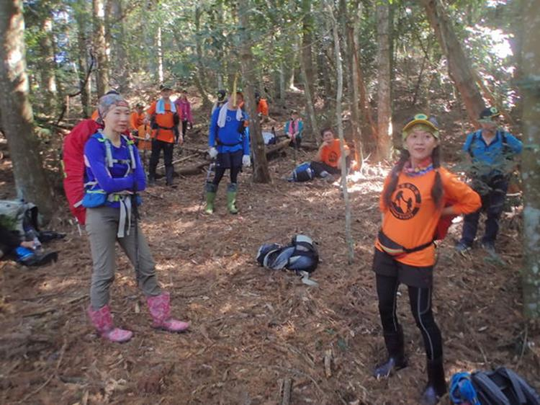

經過杜鵑林。
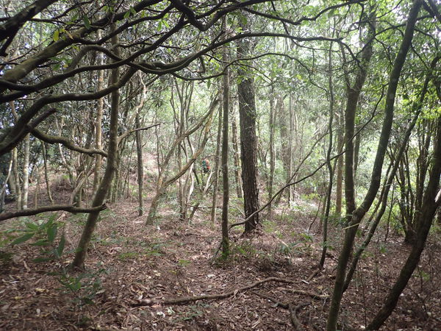
遠眺遠方的九仙山。

1125時到達640峰，也是有勝山林道與有勝山的叉路，往有勝林道的路已不明顯了。

往有勝山的路況清楚可辨識。

1145時我們在一廢棄工寮處休息用餐40分鐘。
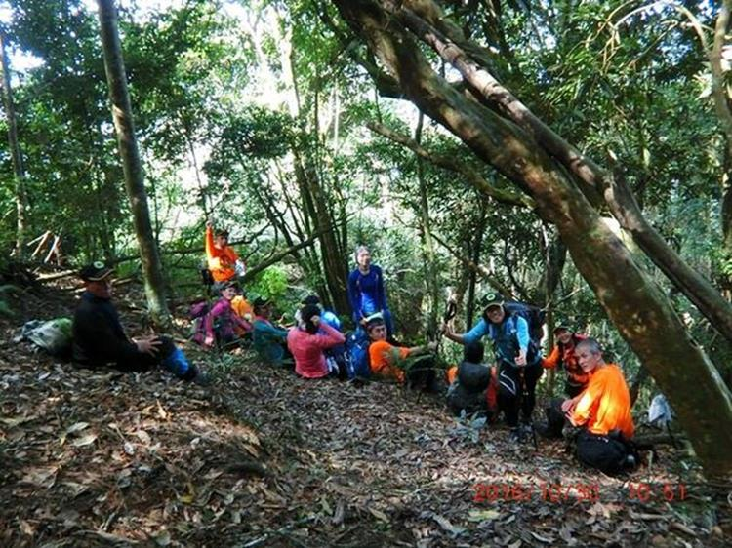
1250時到達2032峰，掛有很多路條。

之後開始經過雜亂的箭竹林。
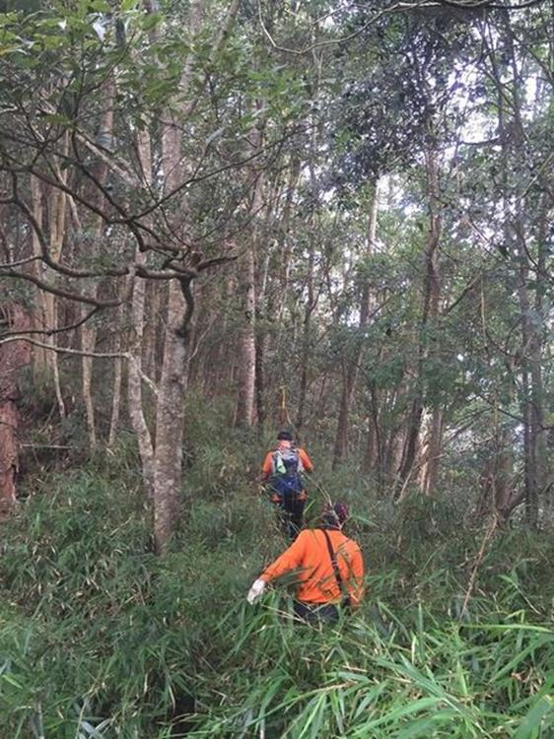
怡仙還要蹲下鑽過箭竹。

1305時已可看到有勝山山頭在前方。
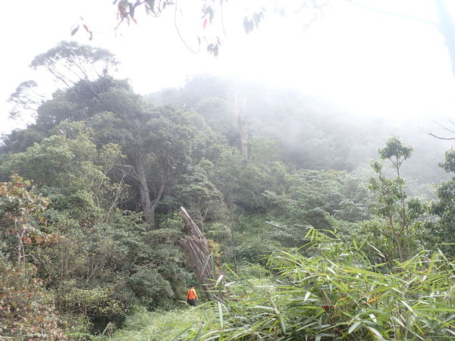
努力走過箭竹林。
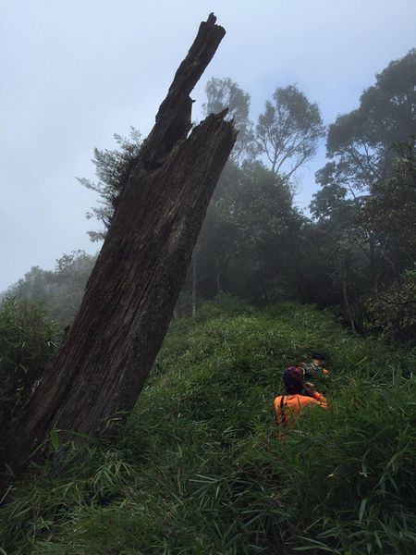
登頂前最後的箭竹林依然雜亂。
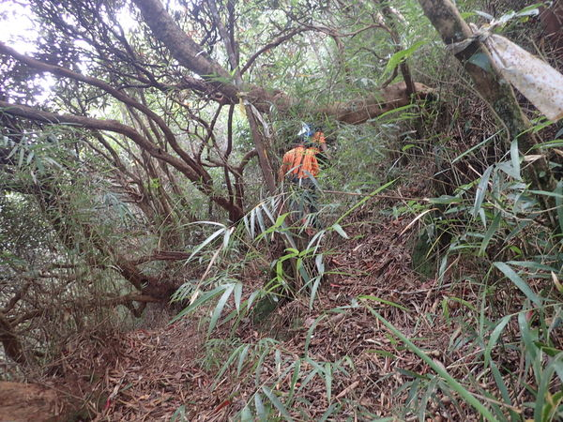
還要爬過去倒木。

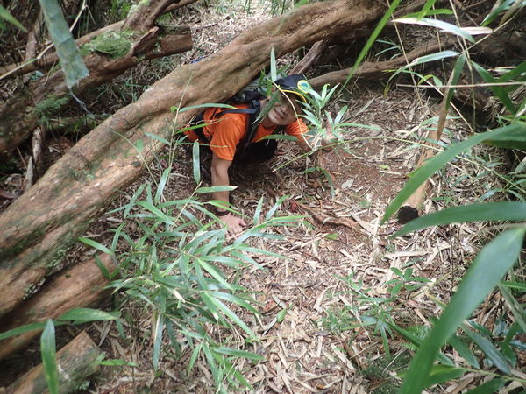

過倒木後有一段漂亮的杜鵑林。
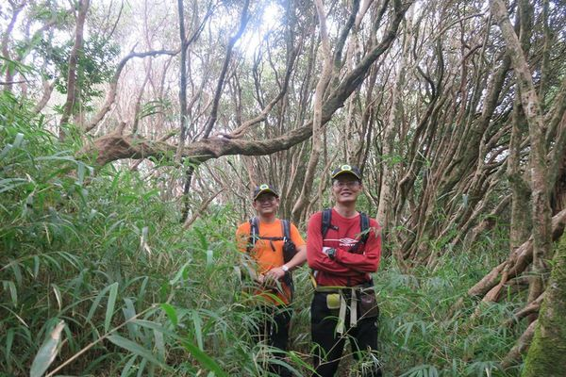
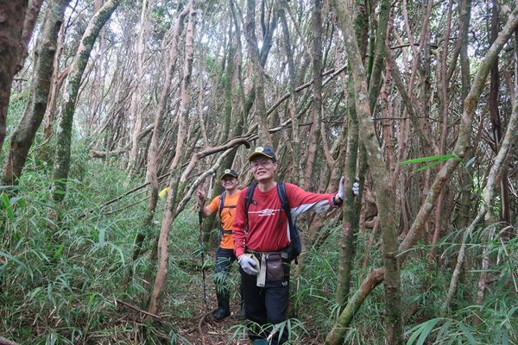
1320時經過往守城大山叉路的指示牌。
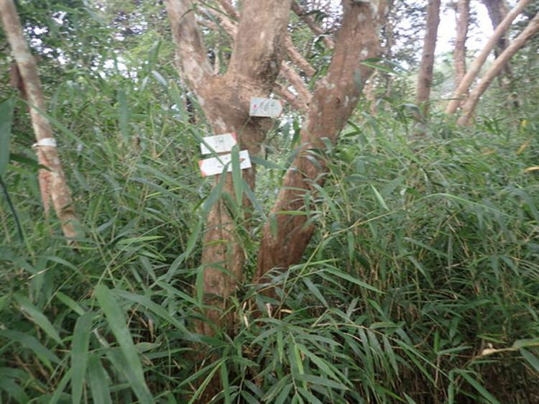
1330時到達有勝山(H2105M)。

我與怡仙在基點合照。
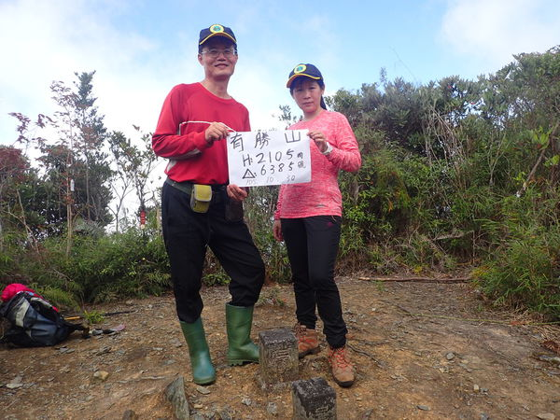
表演親密照。

全體大合照。
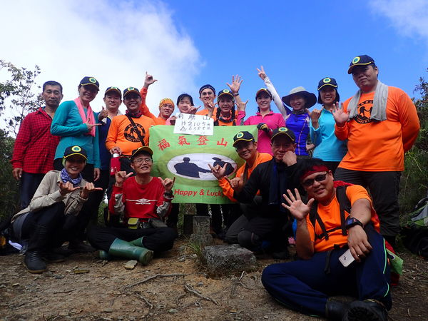

福氣登山隊完登埔里六秀人員合照。

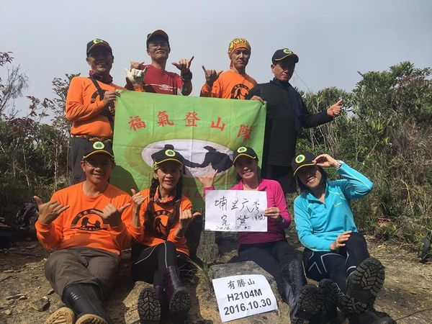
還有舞龍舞獅照。

1350時離開有勝山，還有長長的往下陡坡要走。
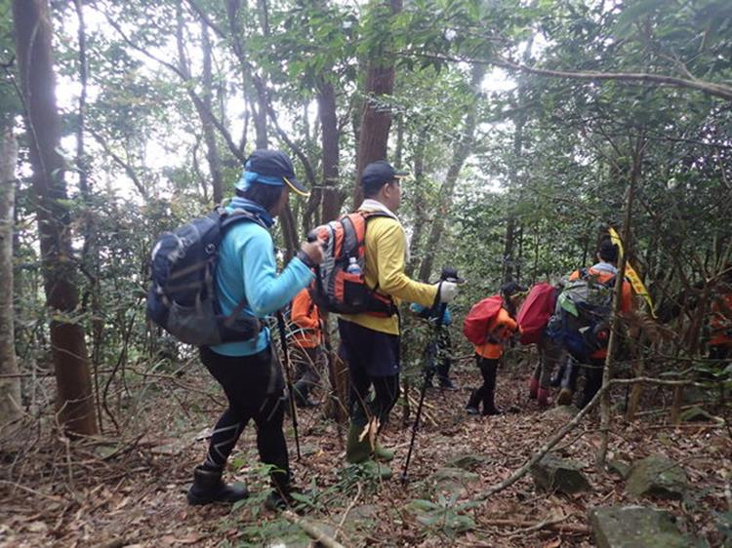
1530時我們下坡走了一段時間休息，下坡也不輕鬆。
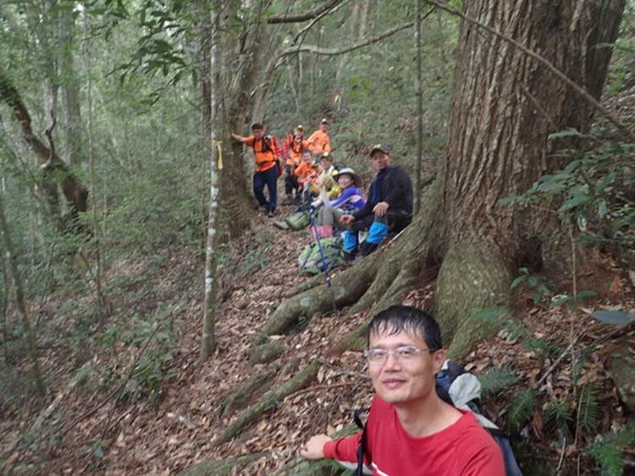

1700時我們全部返回關刀溪畔，並在天黑前到達車上，也來得去及吃晚餐，結束辛苦的一天有勝山行。
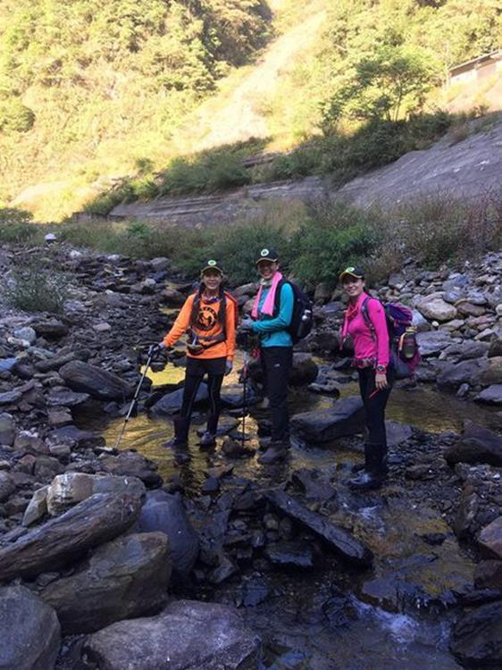
(未設定內容)

